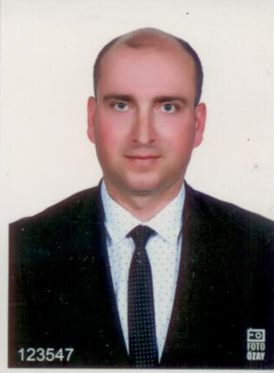
MESUT GENÇ
HALKIN PARTİSİ İSKELE MİLLETVEKİLİ
. 1985 yılında Mağusa'da doğdu. İskele ilçesine bağlı Kaplıca köyünde ikamet etmektedir. 1996-1999 yıllarında Bekirpaşa Lisesi'nde ortaokul eğitimini bitirdi. 1999-2002 yıllarında Namık Kemal Lisesi'nde lise eğitimini tamamladı. 2002-2007 yıllarında Doğu Akdeniz Üniversitesi İşletme ve Ekonomi Fakültesi, Uluslararası İlişkiler Bölümü'nden bölüm birincisi olarak mezun oldu. İş hayatında aile mesleği olan turizm ve inşaat sektöründe günümüze kadar aktif olarak çalıştı ve halen devam etmektedir. 2009 yılında askerlik vazifesini yaptıktan sonra 2010-2016 yılları arasında Ziraat Bankası'nda yönetici olarak çalıştı. 2016 yılı itibarıyla kendi işletmesini kurarak halen bu sektörde faaliyet göstermektedir. İş hayatı dışında hayatı boyunca sivil toplum örgütlerinde çok aktif bir şekilde bulundu. İlk olarak 2005-2010 yılları arasında beş sene Karadeniz 61 Spor Birliği'nde yönetim kurulu üyeliği yaptı. Aynı dernekte 2010-2016 yılları arasında altı sene boyunca yönetim kurulu başkanlığı görevini üstlendi. Yöneticilik yaparken de 15 yıl bu kulüpte lisanslı futbolcu oldu. Ülkemizin en büyük sivil toplum örgütlerinden olan KKTC Karadeniz Kültür Derneği'nde 2015-2017 yılları arasında 3 sene genel sayman pozisyonunda yönetim kurulu üyeliği yaptı..
İki dönemdir kurucu üyesi olduğu Halkın Partisinin Iskele ilçe başkanı ve Parti Meclisi üyeliği görevlerini üstlendi. 7 ocak 2018 Milletvekilliği Genel Seçimlerinde Halkın Partisi İskele Milletvekilli seçildi. Cumhuriyet Meclisi Ekonomi, Maliye, Bütçe ve Plan Komitesi üyeliği görevlerine getirildi.
İyi derece İngilizce dışında orta derece eski yunan dili konuşmaktadır
Evlidir.

